Πληροφορική Β' Γυμνασίου
Γυμνάσιο
06/10/2014 Τμήμα:Β1
Α’ Τρίμηνο Σχ. Έτος:2014-15
1.Να συμπληρώσετε τα κενά με τις λέξεις που λείπουν
Η (1)_________ της (2)___________ εκφράζει τον αριθμό των εικονοστοιχείων μιας εικόνας (3) _____________ και (4) __________________.
Βάθος 5)_________ ονομάζουμε το πλήθος των διαφορετικών (6)_______________ σε μια εικόνα.
(7) ______________ ονομάζουμε την διαδικασία μετατροπής του ήχου από (8) _________________ σε (9) ______________ και το αντίστροφο.
(οριζόντια, ψηφιακό, χρωμάτων, εικόνας, χρώματος, αναλογικό, ανάλυση, κάθετα, δειγματοληψία)
2.Να βρείτε τις λέξεις από τον παρακάτω πίνακα
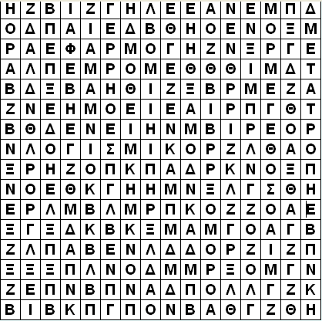

ΛΕΞΕΙΣ:
1.ΛΟΓΙΣΚΙΚΟ
2.ΜΕΤΕΤΡΟΠΗ
3.ΜΕΓΕΘΟΣ
4.ΕΦΑΡΜΟΓΗ

